Чернівецький національний університет імені Юрія Федьковича
Навчально-науковий інститут фізико-технічних та комп’ютерних наук
Кафедра математичних проблем управління і кібернетики

Звіт
про виконання лабораторної роботи №1
«Наближене розв’язування нелінійних рівнянь.»
з дисципліни

«Чисельні методи»

Виконали: студенти 341 групи
Тимчук Тарас
Загаєвський Олександр
Шудровський Степан
Сандюк Данеїл
Перевірив: канд.фіз.-мат. наук,
доцент Мінков К.О.
Оцінка:
Дата захисту:

Чернівці 2026
Лабораторна робота No1
Частина 1: Відокремлення коренів

Мета: ознайомлення студентів з основними поняттями та алгоритмами відокремлення
коренів нелінійних рівнянь; набуття практичних навичок розв’язання таких задач з
використанням комп’ютера.
Варіант №7
Алгебраїчне рівняння: 8x⁴-8x²+32x+1=0
Трансцендентне: 2 – lgx –x = 0

Завдання:
1. Опрацювати теоретичний матеріал
2. З’ясувати структуру коренів нелінійного алгебраїчного рівняння відповідно до
свого варіанту та відокремити його корені поєднанням трьох методів:
- аналітичним (встановити наявність дійсних коренів; з’ясувати кількість
додатних та від’ємних дійсних коренів; встановити кільце, в якому
знаходяться усі корені рівняння);
- табличним (уточнити інтервали ізоляції дійсних коренів);
- графічним (з використанням пакету MathCad або іншого програмного
забезпечення).
3. Відокремити корені нелінійного трансцендентного рівняння комбінацією
графічного та табличного методів.

Завдання №2:
Аналітичний метод.
Перевіримо умови теореми 5:
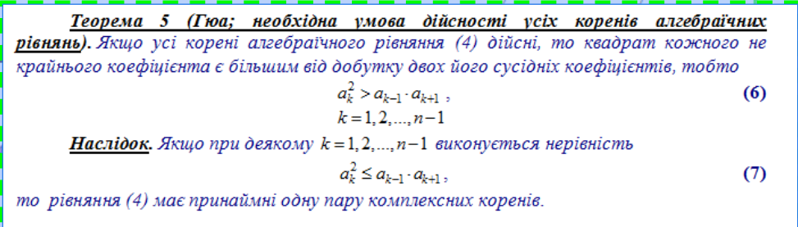

def check_gua_theorem(coeffs):
n = len(coeffs) - 1
all_satisfied = True
for k in range(1, n):
a_k = coeffs[k]
a_prev = coeffs[k - 1]
a_next = coeffs[k + 1]
lhs = a_k**2
rhs = a_prev * a_next
is_valid = lhs > rhs
if not is_valid:
all_satisfied = False
print(
f"{k:<3} | {a_k:<5} | {a_prev:<8} | {a_next:<8} | {lhs:<8} | {rhs:<15} | {is_valid}"
)
print("-" * 85)
if all_satisfied:
print(
"умова Гюа виконується для всіх k."
)
else:
print(
"Умова не виконується. Рівняння має принаймні одну пару комплексних коренів."
)

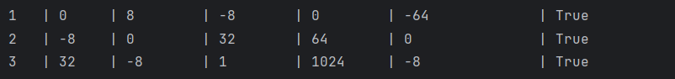

Виконується умова що усі корені данного рівняння є дійсні. Проте ця умова не є достатньою, принаймні один може бути дійсним, або буде пари комплексно спряжених
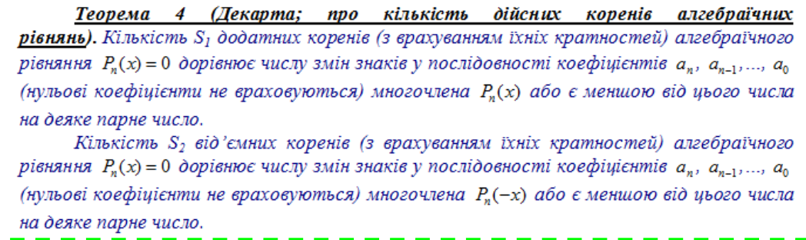
- Додатні корені P(x):
  - Коефіцієнти при степенях 8x⁴-8x²+32x+1=0
  - Відкидаємо нуль і виписуємо знаки: +, -, +, +.
  - Переходи: від +8 до -8 (1-ша зміна), від -8 до +32 (2-га зміна), від +32 до +1 (зміни немає).
  - Разом змін S_1 = 2. Можлива кількість коренів: 2 або 2 - 2 = 0.
- Від’ємні корені P(-x):
  - Підставляємо -x (знаки змінюються тільки при непарних степенях x^3 та x^1):
P(-x) = 8x⁴-8x²-32x+1
  - Послідовність знаків: +, -, -, +.
  - Переходи: від +8 до $-8$ (1-ша зміна), від -32 до +1 (2-га зміна).
  - Разом змін S_2 = 2 Можлива кількість коренів: 2 або 2 - 2 = 0.

